Dokumentácia k zadaniu z DBS (1. KB)

Adam Rybanský, Dávid Silady

**O projekte:**

Ide o internetový portál pre freelancerov, ktorý na ňom môžu prezentovať služby(gigs), ktoré ponúkajú. Zákazník sa môže zaregistrovať, prezerať si ponuku , zakúpiť službu, ktorú potrebuje , napísať k nej recenziu.

Freelancer môže pridávať alebo odstraňovať ponúkané služby, alebo meniť existujúce.

Projekt je implementovaný v jazyku Java a Postgres.

Databáza beží lokálne u každého z nás.

Priečinok dbs obsahuje dokumentáciu,a SQL súbory s kódom na vytvorenie tabuliek a ich naplnenie náhodne vygenerovanými údajmi.

Priečinok src obsahuje zdrojový kód.

Priečinok lib obsahuje potrebné knižnice.

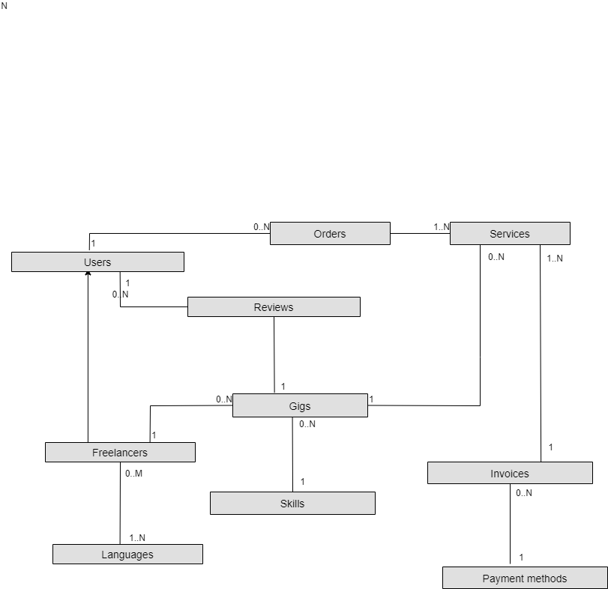**Logický dátový model:**

**Fyzický dátový model:**

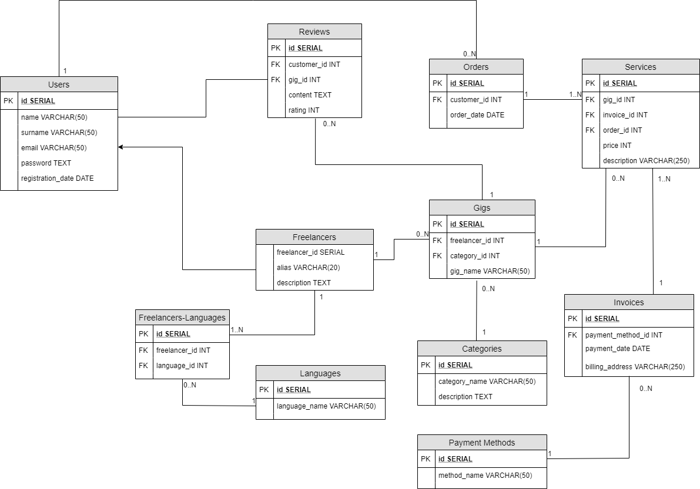

**Detailnejší opis entít:**

Users : používateľ, zákazník

Freelancers: používateľ, „predavač“. Dedí od používateľa, lebo môže byť zároveň aj zákazníkom .

Languages(číselník) : jazyk, ktorý môžu freelanceri ovládať.

Freelancer-Languages(medzitabuľka): pretože každý používateľ môže ovládať viacero jazykov.

Categories: odvetvie ponúkaných služieb (prekladateľstvo,dizajn, doučovanie, programovanie)

Gigs: konrétna služba, ktorú ponúka daný freelancer v danom odvetví

Reviews : recenzia zákazníka na gig, ktorý si zakúpil

Orders: objednávka zákazníka, obsahujúca jednu alebo viac položiek

Services: položka objednávky, obsahuje práve jednu službu(gig)

Invoices: fakturačné údaje za vybranú položku/položky objednávky

Payment methods(číselník): dostupné spôsoby uhradenia platby

**Scenáre:**

1. Registrácia zákazníka

2. Registrácia freelancera a následné pridanie gigov

3. Vyhľadanie gigu v ponuke (podľa kategórie, jazyka. . .)

4. Vytvorenie objednávky zákazníkom, následné pridanie položiek vybranie si spôsobnu platby

5. Napísanie recenzie zákazníkom na gig

6. Zmenenie/aktualizovanie existujúceho gigu freelancerom

7. Ukončenie objednávky freelancerom/Zrušenie objednávky zákazníkom